包子生产机的设计
本毕业设计完成了“包子生产机的设计”，设计目的是实现将包子生产从手工劳动到 机械化生产的转变。通过观察包子手工生产过程以及借鉴国内外相关食品成型机械的结构 特点，采用成型盘为成型元件、螺旋机构为面料输送元件、滑片泵为输馅元件的灌肠式滚 切成型原理设计包子生产机。该种成型原理生产效率高，可以实现连续式生产，因此在食 品机械中得到广泛应用。
本次设计动力源使用电动机、主要变速机构使用蜗轮蜗杆减速器、动力分配机构使用 分流轴的传动方式，并对传动系统中大部分的传动部件进行了设计和校核，同时绘制了包 子生产机的主要零部件图纸及总体装配图纸。
关键词：包子；食品机械；成型盘；螺旋机构

of Shaozi Producing Machine
TheDesi

Abstract

This graduation design accomplished “the design of shaozi producing machine". The purpose of this designing is to realize the improvement of the shaozi production method from manual labor to machine manufacturing. Based on the observation of the manual labor process of the shaozi production and the reference of the analogous food shaping machinery's configuration in home and abroad, with which the shaping principle to design the shaozi producing machine and also with the shaping wheel for shaper, screw mechanism for dough transporter and vane pump for stuff transporter. Greater production efficiency and continuous production can be realized by this shaping principle, therefore, it can be widely applied in food machinery industry.
This design adapt the electric motor for power, worm reducer for main speed change transmission and shunt shaft for power allocation mechanism as well as to make design and check on most of the driver units in driver system. Besides, both the main parts and the assembly drawing have been rendering.
Keywords： shaozi, food machinery, shaping wheel, screw mechanism

目录
摘要
Abstract
1绪论 1
1.1概述:包馅（夹馅）食品机械的应用前景和发展现状 1
1.2包子生产机的相关介绍、研制意义和目标、未来的发展方向 1
2机械系统总体方案的拟定 3
2.1动力系统的拟定 3
2.2传动系统的拟定 3
2.3执行机构的拟定 3
3工作机构运动需求分析及初步设计 4
3.1包子模型的建立与分析 4
3.2生产效率与成型盘的设计 4
3.3横、竖蛟龙的设计计算 5
3.4供馅泵的设计 6
3.5出面嘴的设计 6
4传动系统的设计计算 7
4. 1传动比的分配 7
4.2蜗轮蜗杆传动副的设计 7
4.3直齿圆锥齿轮传动副的传动设计 9
4.4链传动设计 11
4.5出面嘴直齿圆柱齿轮设计及校核 12
4.6竖绞龙直齿圆柱齿轮设计及校核 13
5分流轴及其附件的设计计算 15
5.1分流轴的设计与校核 15
5.2轴承的设计与校核 20
5.3键联接的设计与校核 21
5.4花键连接的设计与校核 22
6结论 23
参考文献
致谢

包子生产机的设计

1绪论

1.1包馅（夹馅）食品机械的应用前景和发展现状
包馅（夹馅）食品在我国历史悠久，伴随着几千年的文明的发展已经成为我国食品文化 中的代表，如饺子、包子、馄沌是主食的一部分；汤圆、月饼、粽子是传统节日中必不可 缺的食物。如今，经济的迅速增长、人民生活水平的提高和生活节奏的加快，对食品行业 提出了新的要求。而本人认为这些要求可以归纳为两大类：
其一是食品的质量：如食用口感、卫生状况、营养含量等。
其二便是食品供应的速度。
而解决这两个矛盾要求的办法便是实现食品生产的机械化和自动化，通过机械动作可 以极大程度的提高食品的生产率;采用环保的机械材料和严格的密封技术可以很好的保证 食品卫生；而合理的工艺编排更能改善食品的口感。
目前国内外厂家在包馅（夹馅）食品机械化上的研究已经取得了一定的成果，成功研发 了饺子机、包子机、馄沌机、汤圆机、月饼机以及自动化程度更高的全自动万能包馅机。
因东西方饮食文化的差异，目前国外包馅成型类机械主要为日本所生产，如日产的自 动万能包馅机，其最大生产能力可达每小时8000个，且加工范围极广，能生产各式馒头、 包子、饺子、夹馅饼干、寿司、等等近百种产品，采用可拆卸料斗能实现快速更换馅料， 内置的无级变速调控装置可以实现皮和馅的任意配比。广泛用于各种带馅食品的加工。
而国内相关机械虽然在自动化和多功能方面较之日本产品还有一定的差距，但是通过 改革开放以后二十余年的发展亦取得了很大的进步。以上海沪信饮料食品机械有限公司生 产的水饺机为例：配备1.1Kw的电动机，生产效率达每小时7000个。已相当接近日产饺 子机的生产水平。

1.2包子生产机的相关介绍、研制意义和目标、未来的发展方向

1.2.1包子生产机的介绍
“包子生产机”顾名思义是以机械动作代替手工操作来进行包子生产的机械。按照 食品机械的分类应属于食品包馅成型类机械，其能实现的功能均为通过机械动作将某一类 带馅并且有特定外型要求的食品生产出来。当前该类机械中比较成熟的有饺子机、包子机、 馄饨机、汤圆机。而其他特殊类型的食品包馅成型机械一般通过借鉴以上四类机械的某些 结构并加以改良设计从而使之适应本类食品生产加工的需求。本课题所设计的自动包子机 便属于后者。

1.2.2包子生产机的研制意义和目标及未来的发展方向
包子是我的家乡修水县的一种特色小吃，以其独特外型和口感在全县乃至周边地区博 得人们的欣赏，但长期以来它只能通过手工生产，既费时费力，又难以保证卫生，而且无 法长期在常温下保存。因而一般只能是现吃现做（或现买），或者少数人会在做好后将其 放入冰箱中冷冻。但是冰箱冷冻过程属于缓慢冻结，容易在包子中产生大颗粒的冰晶，使
得其解冻后无论风味还是外型齐整等方面均较现做的包子有很大的差距。每逢过时过节现 做现卖包子往往出现供不应求的现象。当然也有很多人选择在家里自己做，却需要提前半 天甚至一天进行准备，而包包子的时候更是要叫上好几个亲朋过来帮忙方可。
因此如果能研究开发一种能够以机械动作代替人工劳动的机器，那么除了可以节约大 量的时间、降低包子的生产成本、提高利润之外，更可以免除人们冬日里冒寒排队购物之 苦，一举多得。
包子生产机的初步目标确定为能够实现包子包馅工艺的机械化。未来可在此基础上加 以改进和扩展，以实现横纵两方向发展。即包子生产全过程的无人干预自动化与多功能化。

2机械系统总体方案的拟定

2.1动力系统的拟定
动力系统可按原动机的类型分为电动式、气动式、液压式等。包子生产机功率小、结 构较简单、产品无严格精度要求，因此对动力源亦没有过多限制，且通过从便捷性和适用 性方面的考虑决定选用两相或三项交流电动机作为动力输出装置。经比较国内众多相关机 械的电机型号及结合本设计自身特性，选用2.2Kw三相交流电动机Y112M-6。

2.2传动系统的拟定
传动系统按传动件的不同可分为带传动、链传动、齿轮传动、蜗轮蜗杆传动、等几大 类。包子生产机的传动系统属于复合传动系统，综合了链、齿轮、蜗轮蜗杆以及槽轮机构 以实现传动系统的最优化。
具体传动系统见下图。
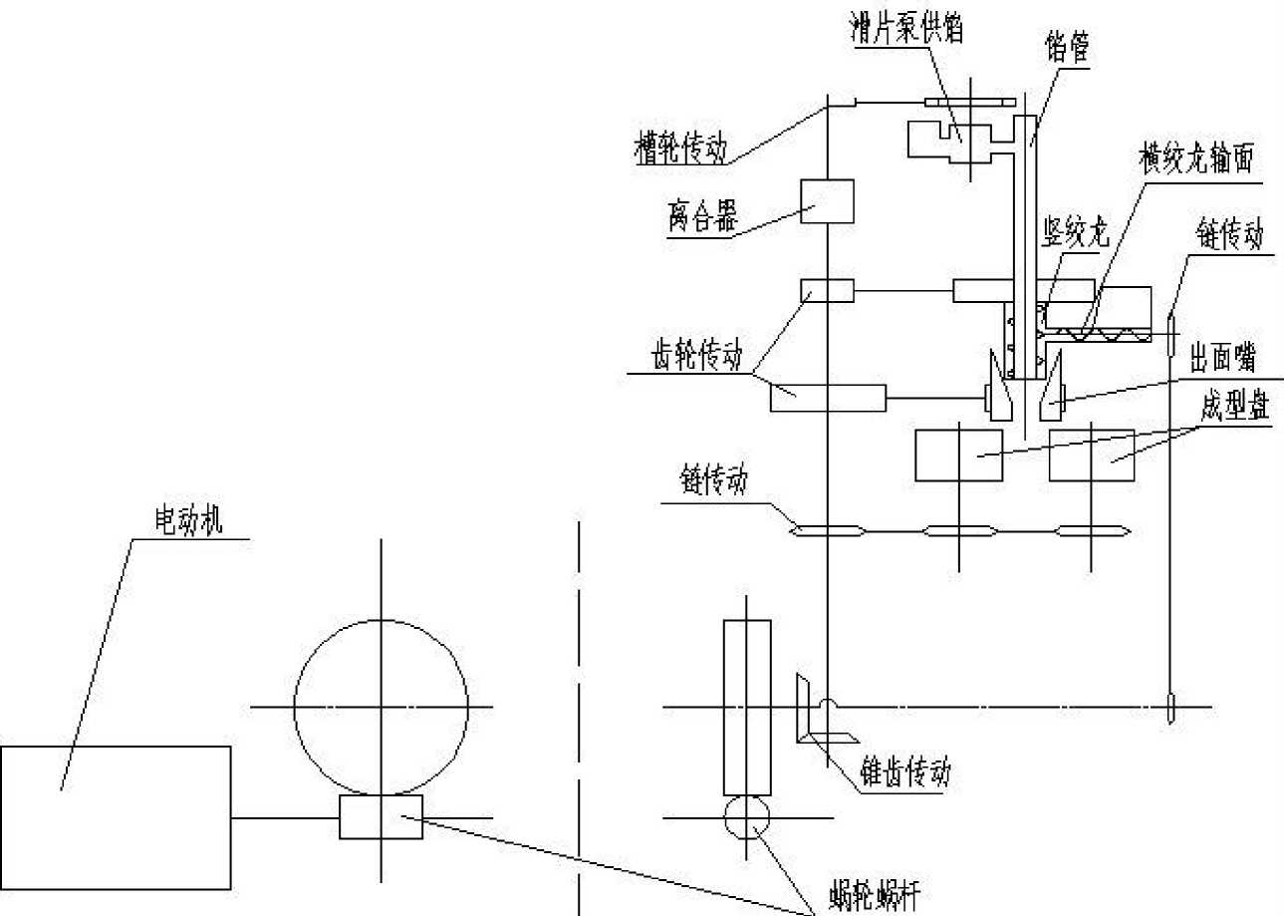
图2-1传动系统国

2.3执行机构的拟定
执行机构包括三个大部分：
其一是实现馅料输送的供馅机构。即供馅泵。
其二是实现面料输送的供面机构。分为横、竖绞龙两小部分。其中竖绞龙为中空结构， 内腔充当馅料输送的通道，即馅管。
其三是整个设计的核心部分一成型机构。由两个同向运动的成型盘构成。

3工作机构运动需求分析及初步设计

3.1包子模型的建立与分析
根据家乡包子的实物研究，初步选定包子的外廓尺寸如下图所示:
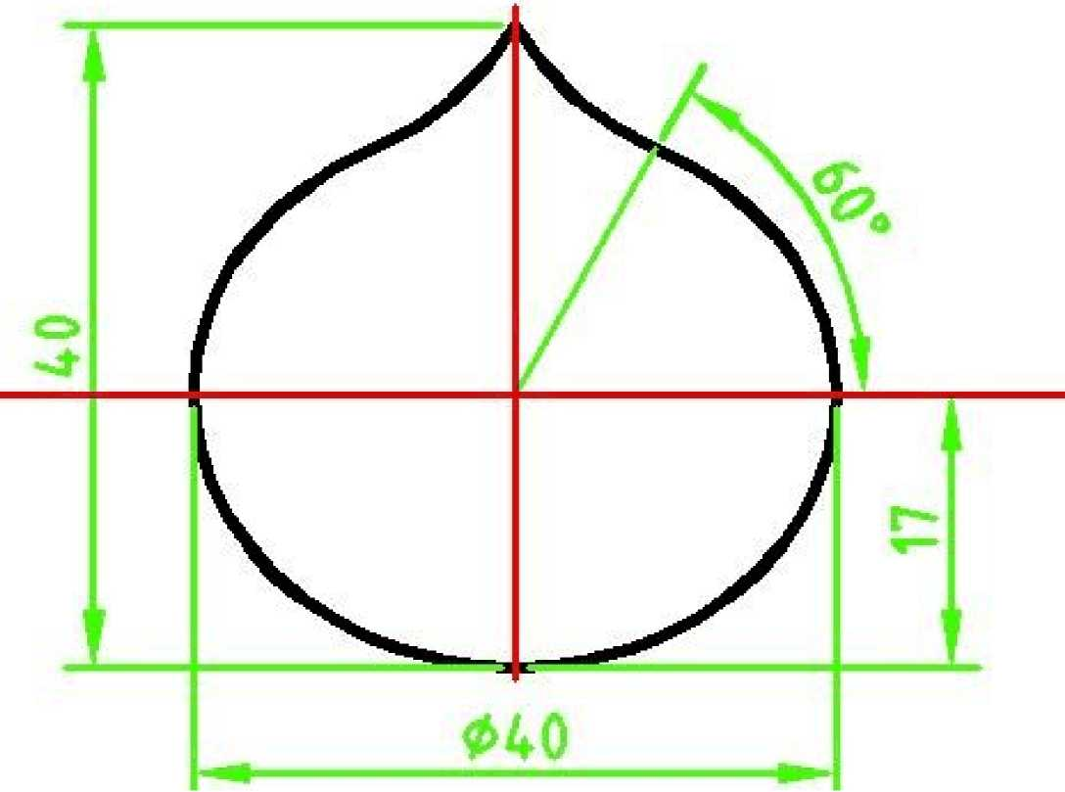

图3-1包子外形尺寸图
根据初选尺寸以及5mm的皮厚使用Solidworks建立如下三维模型:
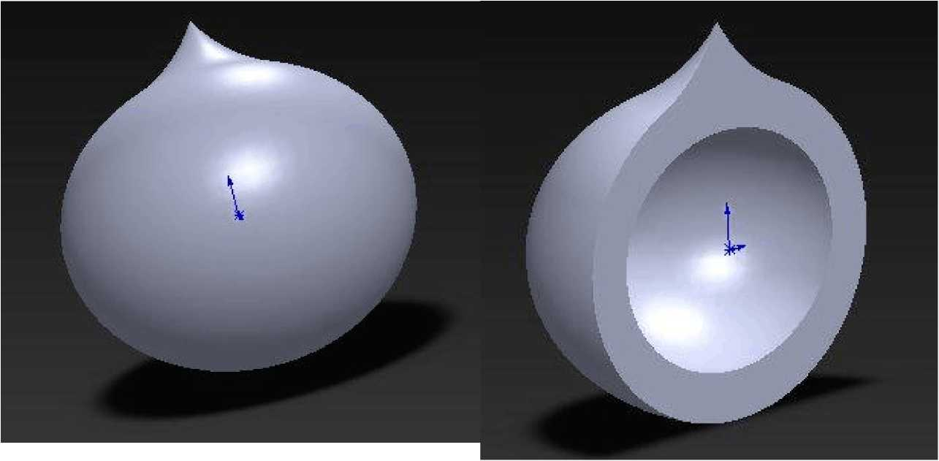
图3-2包子三维模型图
使用体积测量功能测得包子总体积为错误!未找到引用源。，其中空心部分（即馅部分） 体积为错误！未找到引用源。，实心部分体积（即面皮部分）错误！未找到引用源。。

3.2生产效率与成型盘的设计
因本设计为地方特殊食品的生产机械，故没有完善的理论计算方面的支持，因此在参 考了国内外众多夹馅成型机械后拟定生产效率为错误！未找到引用源。个每小时，且由 于成型盘每旋转一周可生产包子一个，故而确定成型盘的转速为错误！未找到引用源。。
通过观察手工包子生产过程了解到搓制面皮速度越快越易成型，手工生产时速度大约 为错误！未找到引用源。。因考虑到机器生产效率高的影响，决定将搓制速度提高一倍， 初步确定为错误！未找到引用源。。
贝V成型盘的基础直径应为错误！未找到引用源。，圆整后取错误！未找到引用源。。

3.3横、竖蛟龙的设计计算
横、竖蛟龙的作用主要是输送面皮，即上述三维分析中的实心部分。

3.3.1竖绞龙的设计计算
已知每个包子面皮部分体积为错误！未找到引用源。，包子内腔壁直径错误！未找 到引用源。，即竖绞龙螺旋管的外径为错误！未找到引用源。，初步拟定竖绞龙的套筒内 径为错误！未找到引用源。，螺旋带厚度为错误！未找到引用源。，螺旋带最外缘半径错 误！未找到引用源。，且忽略因螺旋带扭曲所带来的体积增加(即认定每个导程内螺旋带 所占体积近似为一个内径错误！未找到引用源。，外径错误！未找到引用源。，厚度错误! 未找到引用源。的圆环体所占的体积)，则：
『场=(叫= 7T X(21² — 15²) X 0.5 = 339mm³
设竖绞龙的转速与成型盘转速相同，即竖绞龙每旋转一周，面料垂直向下运动一个导 程，且该导程内的面料恰好能供成型盘生产一个包子，为错误！未找到引用源。。则螺旋 管的导程可按下式近似计算：
错误！未找到引用源。 (3-1)
代入数据有：
339— 17400
L. = ；—； = 21.8mm
，7F X(22^{z} - 15²)
考虑到面料压实体积需要收缩，故将导程圆整为错误！未找到引用源。。

3.3.2横绞龙的设计计算
初选设计参数：
横绞龙螺旋管外径错误！未找到引用源。；横绞龙导料槽内径错误！未找到引用源。； 螺旋带厚度错误！未找到引用源。；螺旋带最外缘半径错误！未找到引用源。；考虑到横 绞龙采用单端固定的形式，不适合承受过大弯矩，因此决定增大转速缩小导程以减小作用 在螺旋管上的径向分力。拟定转速为成型盘转速的错误！未找到引用源。倍，即错误！ 未找到引用源。。
则有：
% =忒由- «)H
=7T X (17² - 10²) X 0.5
错误！未找到引用源。
_ L 叽—*
"［服&―")
_ 1.5 X 297 - 17400
-1.5 X?rX (18² - 10²)
=16.9mm
同理考虑到面料压实体积需要收缩，将导程圆整为错误！未找到引用源。。

3.4供馅泵的设计
因为馅料需要在面皮底部搓制完成时方可送入，故需要间歇输送，拟定采用槽轮机构 与双滑片泵组合使用。输送频率在数值上等同于成型盘每秒的旋转次数，即有Z=1Hz。
根据供馅泵为双滑片偏心泵的结构可确定错误！未找到引用源。。

3.5出面嘴的设计
为了避免面皮在搓制成型过程中产生撕裂，应当使面嘴转速等于或接近于面皮在成型 盘中的转速。设面皮与成型盘之间没有相对滑动，则面皮转速错误！未找到引用源。可 中下式确定：
错误！未找到引用源。 (3-2)
给公式变形并代入数据有：
n_{r}d_{r} 60 X 160
J J ji f r

4.传动系统的设计计算

4. 1传动比的分配

4.1.1电动机转速的确定
Y112M-6型电动机额定转速为错误！未找到引用源。。

4.1.2传动比的总体分配及各轴转速的确定
根据总体传动系统图和各执行部件所需的转速可确定出各传动部件的传动比。
最大传动比错误！未找到引用源。；
最小传动比错误！未找到引用源。；
确定减速器的传动比为错误！未找到引用源。；
确定锥齿轮副的传动比为错误！未找到引用源。；
确定横绞龙链轮副的传动比为错误！未找到引用源。；
确定成型盘链轮副的传动比为错误！未找到引用源。；
确定面嘴齿轮副的传动比为错误！未找到引用源。；
确定竖绞龙齿轮副的传动比为错误！未找到引用源。；
确定槽轮机构的传动比为错误！未找到引用源。；
列出各个轴的转速:
电机轴转速错误！未找到引用源。；
蜗杆轴转速错误！未找到引用源。；
蜗轮轴转速错误！未找到引用源。；
分流轴转速错误！未找到引用源。；

4.1.3确定各个执行部件所需的功率
根据各个执行机构的运动要求分配其所占的比例：
成型机构40%；
横绞龙 25%；
竖绞龙 15%；
出面嘴 12%；
供馅泵 8%。

4.2蜗轮蜗杆传动副的设计

4.2.1设计要求
蜗杆要求右旋；输入功率错误！未找到引用源。；输入转速错误！未找到引用源。； 传动比错误！未找到引用源。；工作时单向运转；载荷较平稳；要求累计工作时间不小于 错误！未找到引用源。；可靠性要求一般；电动机驱动；工作环境通风良好，减速器有效 散热面积A不小于错误！未找到引用源。；平均室温错误！未找到引用源。；工作油温错 误！未找到引用源。不高于错误！未找到引用源。。

4.2.2初选参数及材料
根据使用要求，选用ZA型阿基米德蜗杆，蜗杆头数错误！未找到引用源。，对应的蜗 轮的齿数错误！未找到引用源。，变位系数错误！未找到引用源。，传动效率错误！未找 到引用源。，蜗轮使用系数错误！未找到引用源。，蜗轮动载系数错误！未找到引用源。， 减速器散热系数错误！未找到引用源。。
蜗杆材料：45钢淬火，要求达到齿面硬度45HRC。
蜗轮材料：ZCuSn10P1离心铸造。
疲劳接触强度最小安全系数错误！未找到引用源。
弯曲疲劳强度最小安全系数错误！未找到引用源。
材料弹性系数错误！未找到引用源。
则有：
蜗轮材料接触疲劳极限应力错误！未找到引用源。；
蜗轮材料弯曲疲劳极限应力错误！未找到引用源。；

4.2.3初步计算
转速系数错误！未找到引用源。；
寿命系数错误！未找到引用源。；
蜗轮材料许用接触应力：
错误！未找到引用源。；
蜗轮材料许用弯曲应力：
错误！未找到引用源。；
蜗杆转矩错误！未找到引用源。；
蜗轮转矩错误！未找到引用源。；
工作系数错误！未找到引用源。

4.2.4根据齿面接触疲劳强度条件设计蜗轮蜗杆副
根据设计公式有：
错误！未找到引用源。
错误！未找到引用源。
错误！未找到引用源。
据查表数据圆整错误！未找到引用源。，并查得错误！未找到引用源。 到引用源。；错误！未找到引用源。。
计算可得：
蜗轮分度圆直径：错误！未找到引用源。；
实际中心距：错误！未找到引用源。；
蜗杆速度：错误！未找到引用源。；
蜗杆齿顶圆直径：错误！未找到引用源。；
蜗杆齿根圆直径：错误！未找到引用源。；
导程角：错误！未找到引用源。；
导程角系数：错误！未找到引用源。；
当量齿数：错误！未找到引用源。；
蜗轮轮齿齿形系数：错误！未找到引用源。；
螺杆螺纹部分长度：错误！未找到引用源。； 蜗轮喉圆直径：错误！未找到引用源。； 蜗轮齿顶圆直径：错误！未找到引用源。； 蜗轮齿根圆直径：错误！未找到引用源。； 蜗轮轮缘宽度：错误！未找到引用源。，圆整取错误！未找到引用源。。

4.2.5校核蜗轮齿根弯曲疲劳强度和热平衡
根据弯曲疲劳强度校核条件有：
错误！未找到引用源。
错误！未找到引用源。
1.64 X 1.2 X 157575
4² X 40 X 32
1.5S X 0.84
可见齿根弯曲疲劳强度合格。
根据热平衡计算条件有：
错误！未找到引用源。
错误！未找到引用源。
错误！未找到引用源。
可见减速器热平衡条件亦满足要求。

4.2.6蜗轮蜗杆受力计算
错误！未找到引用源。； 错误！未找到引用源。； 错误！未找到引用源。。
（4-1）
错误！未找
（4-2）
（4-3）

4.3直齿圆锥齿轮传动副的传动设计

4.3.1设计要求
输入功率错误！未找到引用源。；输入转速错误！未找到引用源。；传动比错误！未 找到引用源。；工作时单向运转；载荷较平稳；要求累计工作时间不小于错误！未找到引 用源。；可靠性要求一般。

4.3.2初选参数及材料
工作载荷系数：错误！未找到引用源。、错误！未找到引用源。、错误！未找到引用 源。；
寿命系数：错误！未找到引用源。、错误！未找到引用源。；
齿宽系数：错误！未找到引用源。；
分度锥角：错误！未找到引用源。；
齿形系数：错误！未找到引用源。；
应力修正系数：错误！未找到引用源。；
节点区域系数：错误！未找到引用源。；
最小安全系数：错误！未找到引用源。、错误！未找到引用源。；
锥齿轮选择材料45钢调质，要求达到齿面硬度230HBS。
材料系数错误！未找到引用源。；错误！未找到引用源。、错误！未找到引用源。；

4.3.3初步计算
许用齿面接触应力：错误！未找到引用源。；
许用齿根弯曲应力：错误！未找到引用源。；
输入转矩：
错误！未找到引用源。；
工作系数：错误！未找到引用源。。

4.3.4根据齿面接触疲劳强度条件设计直齿圆锥齿轮传动副
根据设计公式有：
错误！未找到引用源。 （4-4）
错误！未找到引用源。
错误！未找到引用源。
圆整后取错误！未找到引用源。；
选取模数：错误！未找到引用源。，齿数：错误！未找到引用源。；
锥距：错误！未找到引用源。；
齿宽：错误！未找到引用源。，圆整后取错误！未找到引用源。； 圆整齿宽系数：错误！未找到引用源。。

4.3.5校核齿根弯曲疲劳强度
根据校核公式有：
错误！未找到引用源。 （4-5）
错误！未找到引用源。
以上内容仅为本文档的试下载部分，为可阅读页数的一半内容。如要下载或阅读全文，请访问：https://d.book118.com/385020320310011042

